Cigares cubains : éditions limitées & régionales & spécialités
Mise à jour mars 2015
Les séries limitées, régionales et spécialités sont des pièces d’exception, par la qualité des matières sélectionnées et leur mode de fabrication. Ils charmeront les amateurs par leur vitole remarquable.

Les éditions limitées sont des gammes exclusives proposées par certaines familles de cigares, production limitée par année, parfois numérotée.

- MONTECRISTO Gran Edmundo
- PARTAGAS D6, nouveau dans l’assortiment 2015 new !
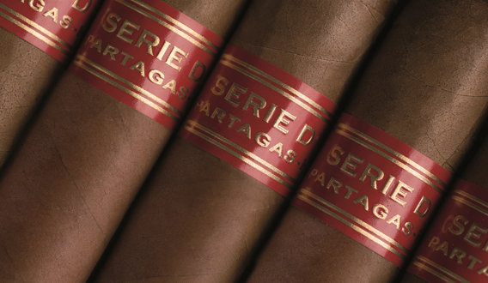
- ROMEO Y JULIETA, de luxe 2013
- BOLIVAR petit belicosos, édition limitée 2009
- UPMANN magnum 48, édition limitée 2008
- TRINIDAD ingenios, édition limitée 2007
- PUNCH 2013

Les éditions régionales sont des gammes de cigares proposées pour chaque pays. Il s’agit toujours de grandes maisons cubaines qui créent un module spécialement pour un pays.
- RAMON ALLONES, perfectos
- RAMON ALLONES, Superiores
- REY DEL MUNDO, Petit Compania

Les spécialités sont des gammes de cigares cubains exclusives
- COHIBA, Behike 52/54/56
- COHIBA, Piramides Extra A/T
- COHIBA, Maduro genios/secretos

